( )内はみの

はやがとび、PM2.5のがまりやすいです。は、アレルギーをおこしやすく、くしゃみや、のかゆみのになります。もや、ののとなります。PM2.5は、をうで、いむとぜんなどのののリスクがまります。

をして、などをし、ひどいときはマスクをしたり、をのにしたり、などのをしましょう。

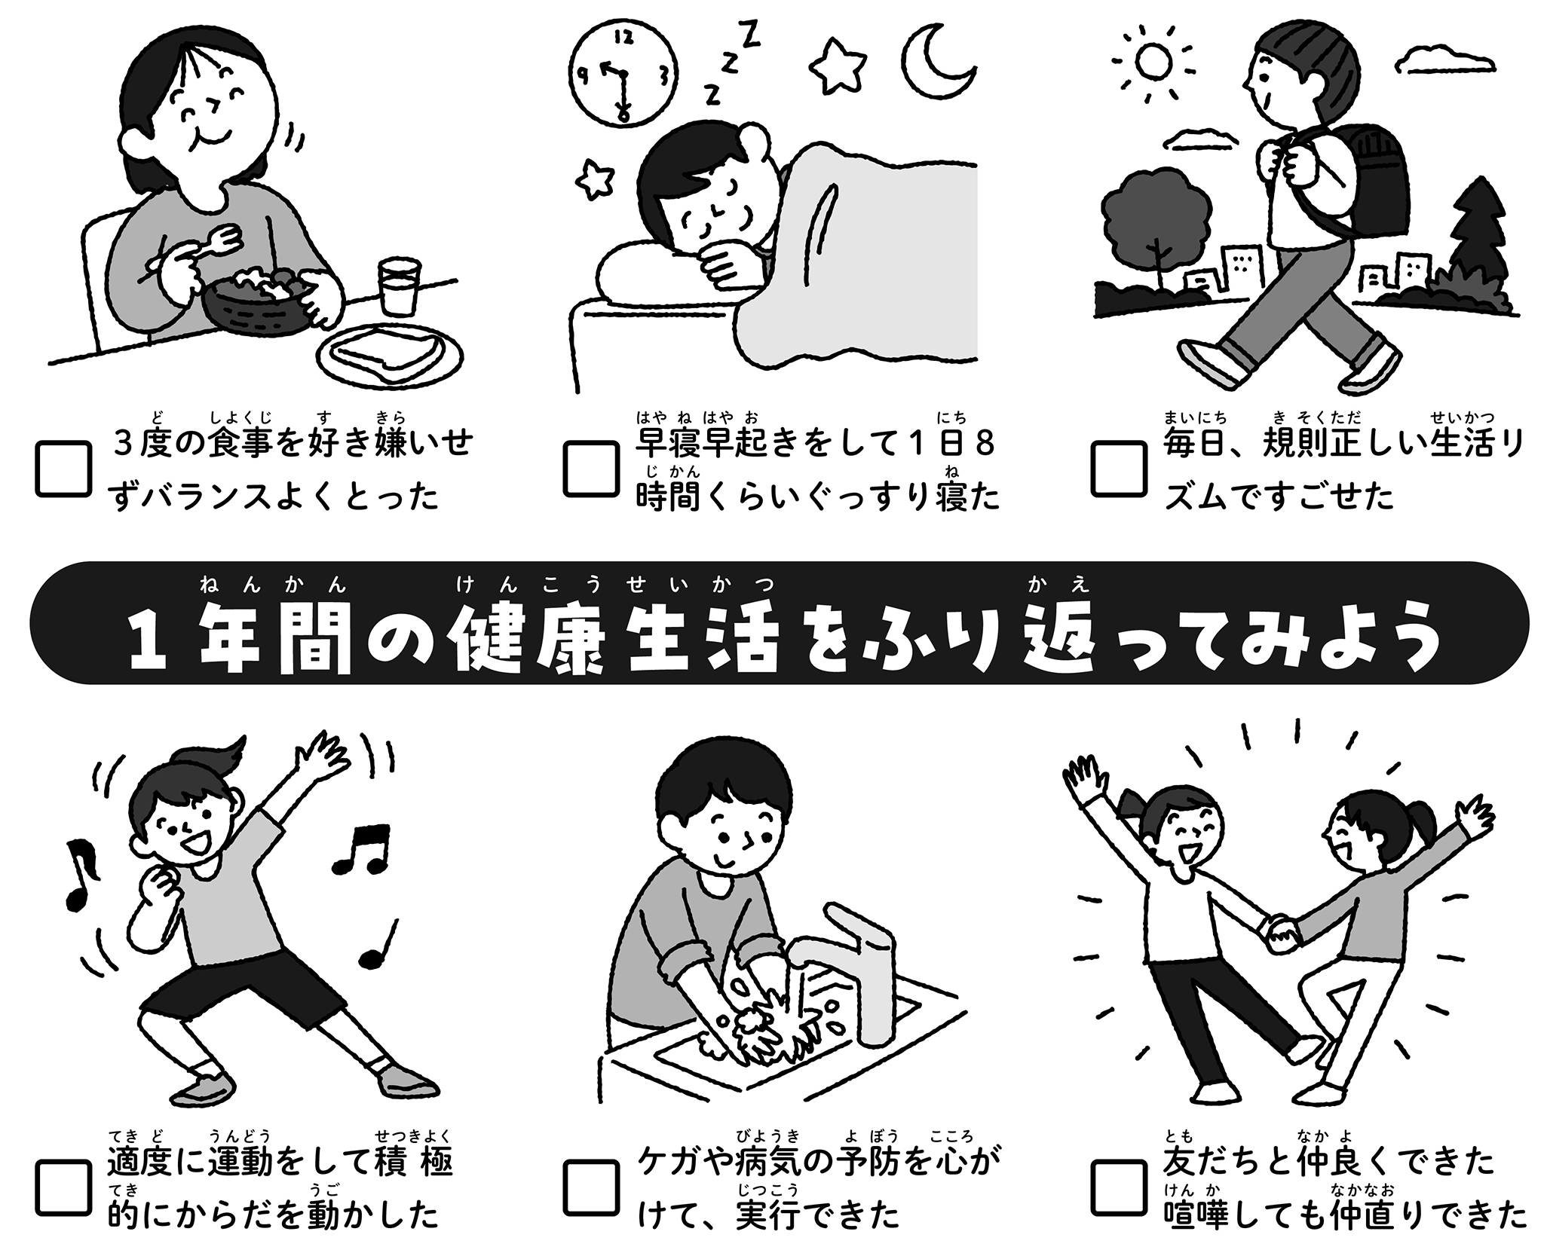

　３もあっというににしかかりました。の３はかいがく、では、のがでしたそうです。３２２のをおいするかのようにのもほころびはじめていますね。のさんが、なをれるようにおりしています。

　するもするも、に４をえられるように、にけて、とをえていきましょう。

いずれのも、みのよりもいをしていました。に、「しょくじ」のはみより５アップし、のやバランスのいについて、からごでもしていただいていることがにつながったのだといます。ありがとうございました。「すいみん」と「メディア」については、「きのの」と「メディアののさ」がのです。でもききしていきたいといます。

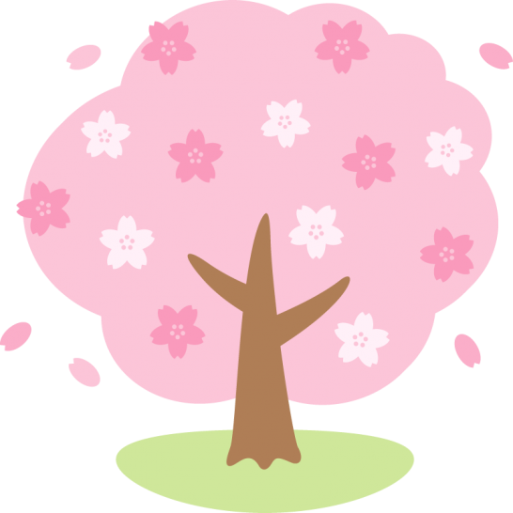

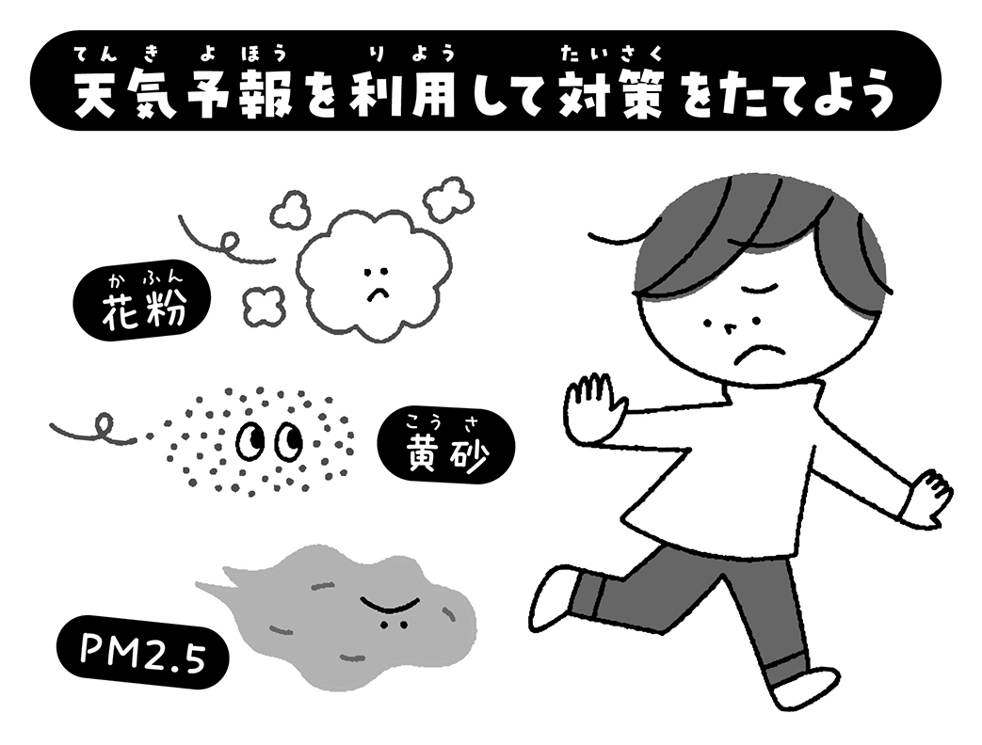

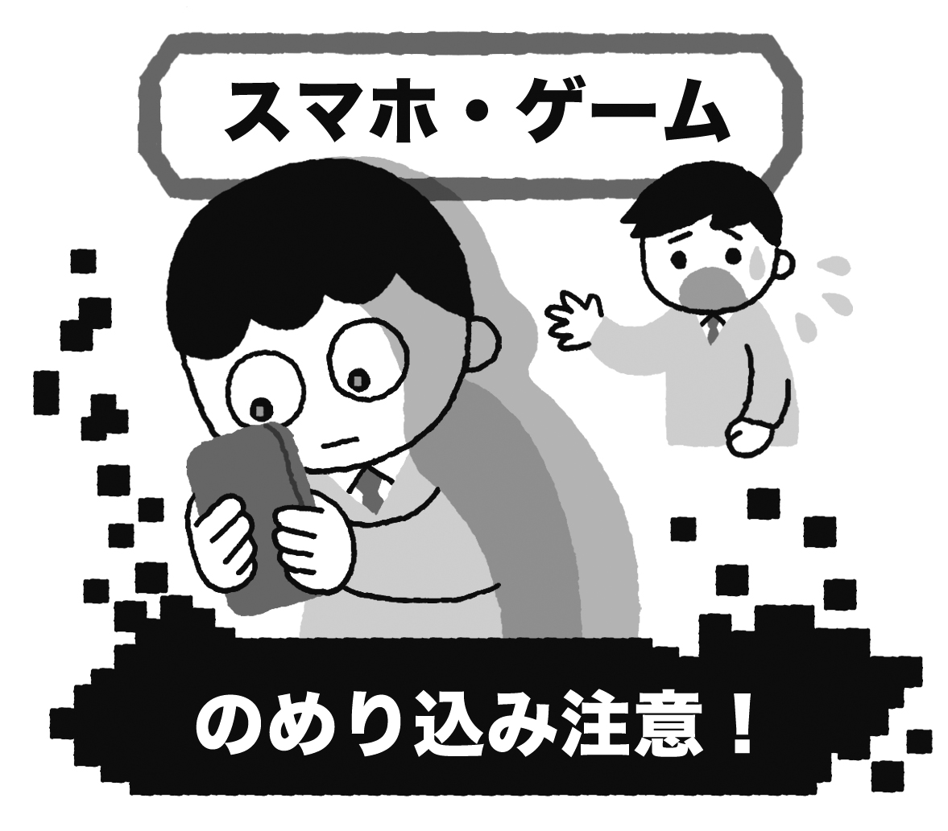



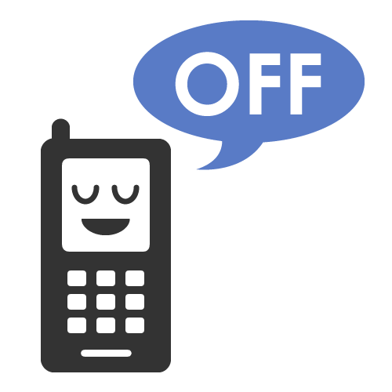

スマホやタブレット、ゲームのいぎは、のや、のれ、のにもをぼします。しいコンテンツと「いつでも・どこでも」れ合えるになりました。でも、「いつでも・どこでも」えるからこそがです。にらないに、なメディアをこころがけましょう。

＜スマホ、タブレット、パソコンなどをつかうときは…＞

◎から目を３０ｃｍす（にならないようにする）

◎でわずにをませる（くをるようにするとよい）

◎がしないようにまばたきをする

◎る１ほどからはわない

|  |  |
| --- | --- |
|  | 全　校  【点】 |
|  | ７３  （７１） |
| しょくじ  クマの人形   | ９２  （８７） |
|  | ９０  （８７） |
|  | ７０  （６８） |
|  | ８６  （８５） |

すくすくカードの　～おうちの人と　いっしょに　よんでね～

家庭数

川口市立舟戸小学校

保　　　健　　　室

令和　５年　　３月

ひだまり